Лекція 3. 4. Принципи зонування приміщень

План
1. Характеристика особистого простору та його міжсуб’єктивні зони
2. Планувальна організація житлового будинку
3. Особливості планувальних прийомів
1. Характеристика особистого простору та його міжсуб’єктивні зони
Вторгнення в особистий простір багатьом не подобається через те, що особистим простором є зона, контрольована тільки нами і ніким іншим. У цьому просторі людина відчуває себе абсолютно захищеною від будь-яких вторгнень ззовні. Часто особистий простір багато хто сприймає навіть як частину самого себе. Саме через це багатьом не подобаються порушення кордонів особистої зони.
Ще під поняттям «особистий простір» розуміють дистанцію, на яку людина готова підпустити співрозмовника. Досить відомий антрополог Едвард Холл зміг виділити міжсуб’єктивні зони. Їх усього чотири:
Рис. 1.Міжсуб’єктивні зони простору

- інтимна зона – приблизно до 50 см; допускається фізичний контакт; непрошене вторгнення в неї чужої людини може викликати дискомфорт.
- персональна зона (особистий простір) – приблизно до 1,5 м; проникати в нього дозволяється лише друзям і близьким, причому на короткий час; розмова можлива тільки на знижених тонах.
- соціальна зона (суспільна зона)- приблизно до 4 м; підходить для неформальних суспільних відносин і ділових контактів; спілкування ведеться нормальним або підвищеним голосом.
- громадська (офіційна зона)- трохи більше 7 м; прийнятна для формальних та ієрархічних відносин; при спілкуванні необхідно говорити гучним голосом, чітко вимовляючи слова.
Рис. 2. Інтимна, персональна, соціальна і громадська зона
Особиста зона не розглядається тільки як простір для спілкування, адже це ще й ті речі, які ми вважаємо своїми. Також в особистий простір входить квартира, навіть якщо людина в ній проживає з сім'єю. Особистим простором також є та інформація або ті емоції, якими людина не вирішує ділитися з іншими, іноді навіть з близькими.
Будь-яка людина зобов'язаний правильно оцінювати особистий простір інших людей, адже те, що вам може здаватися нормальним, буденним, декому може здатися занадто емоційним, тим самим викликати негативну реакцію.

2. Планувальна організація житлового будинку
Необхідні розміри і величина площі використовуваного простору можуть бути обрані правильно лише тоді, коли проектувальник чітко уявляє собі функціональний процес, становище людини і його максимальні габарити. Розміри місця, яке займає людина при здійсненні побутового функціонального процесу, пов'язані і з розмірами місця, займаного обладнанням, і з розмірами самого обладнання, а також з розмірами проходів, необхідних для експлуатації обладнання.
Для полегшення процесу функціонального обгрунтування площі, необхідної для реалізації побутових процесів, в архітектурному проектуванні введено поняття функціональної зони процесу. Проектування приміщень, зводиться до компонування необхідних функціональних зон на плані житлового будинку.
Зонування – це чітке планувальне виділення груп приміщень, що мають однорідні функції і внутрішні взаємозв'язки. Будинки зонують по функції, тепловому режимі, по освітленості, орієнтації.
При проектуванні для упорядкуванні зв'язків між приміщеннями застосовують функціональне зонування.
Функціональне зонування – це дієвий спосіб планувальної організації житлових будинків, садиб і цілих селищ. Зонування сприяє утворенню найбільш коротких зв'язків та незалежності функціонування зон при цьому. Функціональне зонування вносить в архітектурно-планувальне рішення ясність, чіткість, сприяє уточненню композиційних і конструктивних схем. Зонування може проводитися в одному обсязі або по будівлях єдиного архітектурного комплексу - садиби. Функціональне зонування житлового будинку здійснюється на основі спільної ідеї організації приміщень.

Рис. 3. Зонування квартири

У житловому будівництві застосовують два види функціонального зонування: горизонтальне і вертикальне. Горизонтальне зонування застосовують в одноповерхових будинках, воно передбачає розміщення всіх функціональних зон в горизонтальній площині і організацію поділу (об'єднання) в основному горизонтальними комунікаціями - коридорами, галереями. Вертикальне зонування характерно для будинків з декількох рівнів, воно вимагає розміщення внутрішніх просторів за рівнями (ярусами) і зв'язку (поділу) їх між собою вертикальними комунікаціями - сходами. Вертикальне зонування економить площу забудови: у порівнянні з горизонтальним в ряді випадків є більш ефективною формою функціональної організації великих житлових будинків, а також при дефіциті площі забудови.
У практиці проектування житлових будівель широко застосовують двочастинне і тричастинне функціональне зонування.

Таблиця 1.
Класифікація приміщень за функціями, цілями

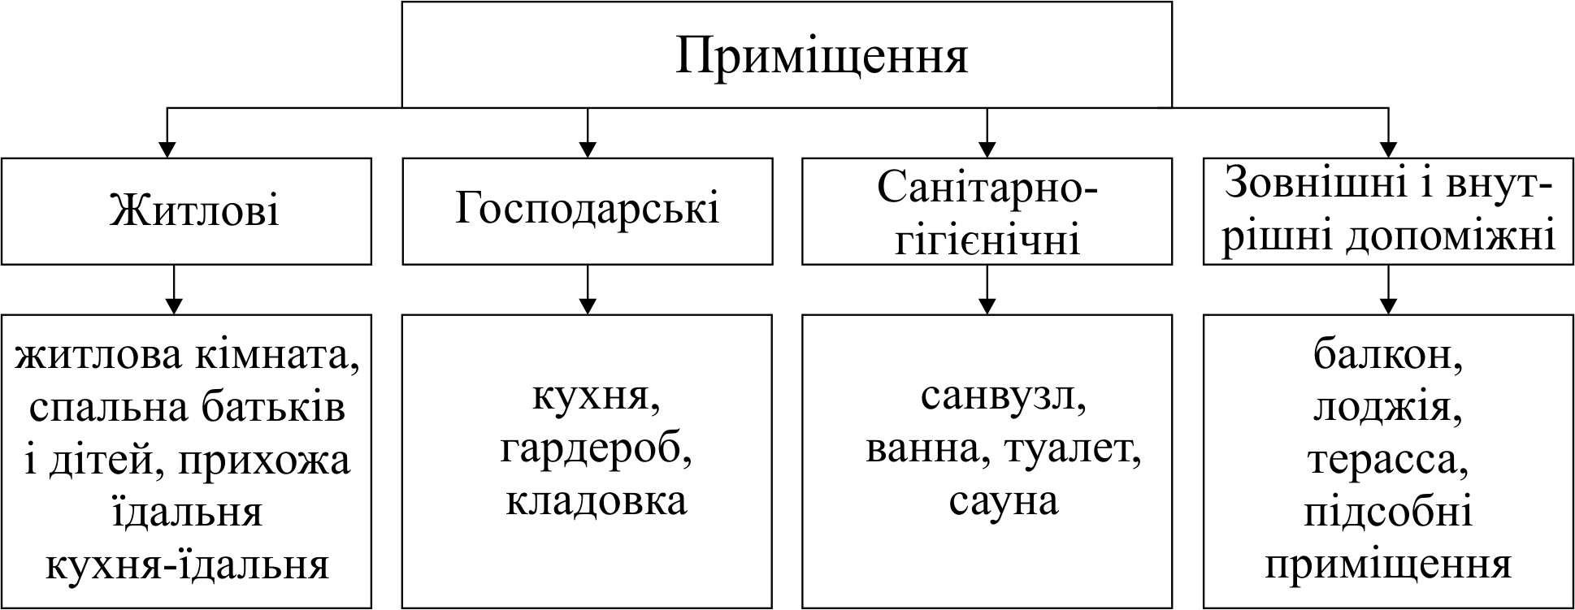

Двочастинне зонування - найбільш поширений вид функціонального зонування в недорогих економічних будинках, котеджах. Зазвичай будинок ділять на дві частини: денного та нічного перебування або загальносімейного та особистого використання, на житлові та господарські приміщення. Таким чином забезпечують необхідний взаємозв'язок і ізоляцію процесів життєдіяльності сім'ї, а саме: активного і пасивного відпочинку, спілкування і самоти. Зона денного перебування (загальносімейного призначення) містить такі приміщення: загальну житлову кімнату, кухню, вбиральню і комору (вітальню, їдальню, кабінет). Зона нічного перебування (індивідуального призначення) включає в себе особисті житлові кімнати (спальні), ванну, гардероб і коридор.
В одноповерховому будинку біля входу розміщують зону денного перебування, в глибині споруди - зону нічного перебування. Незалежність використання забезпечується безпосереднім зв'язком кожної зони будинку з передньою. Все різноманіття планувальних прийомів двочастинного зонування в одноповерхових будинках можна звести до трьох основних варіантів.
При розташуванні будинку в двох рівнях приймається поверхове (вертикальне) зонування: на першому поверсі розміщують загальсімейні приміщення - вітальню, загальну кімнату і кухню, на другому поверсі - особисті житлові кімнати (спальні) і гігієнічний блок. Практика житлового будівництва дає два варіанти вертикального двочастинного зонування. У першому випадку в загальносімейній зоні (денного перебування) розміщують приватне приміщення подружньої пари, або дорослого члена сім'ї (сина або дочки, бабусі), яке безпосередньо пов'язане з передньою. У другому випадку в особистій зоні (нічного перебування) проектують загальносімейні приміщення (ігрову, кімнату для занять, бібліотеку), утворюючи допоміжне планувальне ядро в глибині будинку.
Тричастинне зонування будинку припускає його поділ на три частини за принципом однорідності побутових процесів.
В одноповерхових односімейних будинках виділяють три частини: загальносімейну, індивідуальну та господарсько-побутову. Перші дві частини включають в себе загальну кімнату, їдальню та спальні відповідно. Третю утворюють вхідний вузол, кухня, кладовка, санвузли, робочі кімнати. Зону господарсько-побутового призначення розташовують в центрі будинку, вона служить буфером між загальносімейними і особистими приміщеннями, а також входом в будинок.
У багаторівневих односімейних будинках приміщення зонують щодо рівня землі на три поверхи: цокольний або підземний поверхи використовують для підсобних приміщень (гараж, майстерня, комори, топкова та ін.). На першому поверсі розміщують загальносімейні кімнати і кабінет, на другому поверсі - особисті житлові та підсобні приміщення (спальні та санвузли).
Функціональні зони розташовують відносно входу в будинок. Це вимагає розташування біля входу загальносімейних приміщень (загальної кімнати, вітальні, їдальні, кухні), а в глибині квартири - особистих приміщень. В економічному житлі загальна кімната повинна займати центральне положення в квартирі, перебуваючи поруч з передньою. У комфортабельному житлі біля входу проектують вітальню, в центральній частині будинку - їдальню. Спальні слід розташовувати в найбільш ізольованій частині будинку, в його глибині, на віддалі від кухні і сходів. Вони повинні бути зручно зв'язані з санвузлами.

3. Особливості планувальних прийомів
Поряд з принципом функціонального зонування при проектуванні житлових будинків використовують варіантне, вільне і гнучке планування.
Варіантне планування – розробка низки варіантів планувальних рішень одного приміщення або всього будинку в одних і тих же конструктивних габаритах. Необхідна для продовження морального старіння планування житлового будинку.
Вільне планування характеризується використанням функціональних зон в якості структурного елементу побудови плану будинки, які вільно розміщують в житловому просторі. В результаті утворюється великий, нерозчленований простір зального типу багатофункціонального використання. Вільне планування застосовується в особняках і віллах в загальносімейній частині.
Рис. 4. Функціональне зонування офісного приміщення

Гнучке планування дає можливість як роздільного використання кімнат, так і об'єднання їх в одне велике приміщення. Суть гнучкого планування - змінюваність протягом доби і годин залежно від зміни потреб жителів. Для гнучкого планування застосовують трансформовані перегородки (межі) і меблі (предмети). Гнучке планування ефективна в економічному і комфортабельному житлі.
Від правильної організації функціонально-просторової структури будинку залежить зручність проживання в ньому, тому до проектування слід підходити всебічно. Відмінність індивідуального будинку від міської квартири укладено в наявності двох окремих зон: житлової та господарської, які за умовами гігієни повинні бути розділені між собою. Однак зручність проживання диктує умову, за якої між житловою та господарської зоною повинен бути забезпечений взаємозв'язок. Задоволення цих суперечливих вимог є запорукою грамотного проектування будинку та організації його внутрішнього простору.
Питання для самоконтролю
1. Що таке особистий простір і його міжсуб’єктивні зони?
2. Охарактеризуйте особливості особистих зон.
3. Яка різниця між зонуванням та функціональним зонуванням.
4. Що означає двочастинне та три частинне зонування?
5. Вкажіть характерні ознаки вільного та гнучкого планування.

